

الجمهورية الجزائرية الديمقراطية الشعبية
الاختبار الثالث في العلوم الفيزيائية والتكنولوجيا

المستوى الرابع من التعليم السنة الدراسية: 2023/2024 متوسطة الشهيد خالدي
المتوسط المـــــــــــــــــــــــــــــــــــــــــــــــــــــــــــدّة: ساعة ونصف إبراهيم "عيون العصافير"

التمرين الاول (06 نقاط):
وقفت أ مام مرآة مستوية على بعد 100 Cm.
30⁰
SI
i
M
الناظم
الوثيقة 01
- كم يساوي البعد بينك وبين صورتك؟ مع التبرير.
البعد 200Cm (1ن) لان المرآة المستوية تحافظ على الابعاد الحقيقية (1ن)
سلطت شعاعا ضوئيا على المرآة السابقة (أنظر الوثيقة 01)
- كم تساوي زاوية الورود؟
90-30=60⁰ (1ن)
- كم تساوي زاوية الانعكاس مع التبرير؟
زاوية الانعكاس 60⁰ (1ن) لان نص قانون الانعكاس زاوية الورود يساوي زاوية الانعكاس (1ن)
- ارسم الشعاع المنعكس. (1ن)
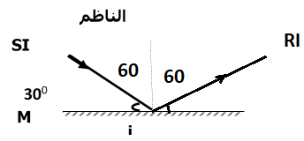
- لماذا تظهر الصورة في المرآة معكوسة الجانبين؟
تظهر الصورة في المرآة معكوسة الجانبين لان من خواص المرآة المستوية تعكس الجانبين (1ن)
التمرين الثاني (06 نقاط):
تمثل الوثيقة 02 تجربتين الهدف منهما اشعال مصباح الأولى بواسطة بطارية والثانية بسقوط حجر الذي بدوره يدير الدينامو فيتوهج المصباح.
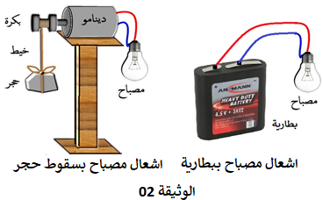

- يتكون الدينامو من عنصرين أساسيين أذكرهما.
يتكون الدينامو من مغناطيس ووشيعة. (1ن)
- أثناء سقوط الحجر يكون تحت تأثير ماذا؟ وهل هو في حالة توازن؟
أثناء سقوط الحجر يكون تحت تأثير ثقله (1ن) وهو ليس ففي حالة توازن (1ن)
أثناء معاينة التوتر الكهربائي باستعمال راسم الاهتزاز المهبطي بين طرفي الدينامو ثم بين طرفي البطارية تحصلنا على الشكلين (1) و (2) كما تبينه الوثيقة 03

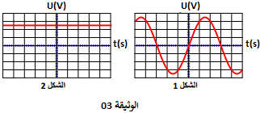

- حدد الشكل الموافق للتوتر الكهربائي بين طرفي البطارية والتوتر الكهربائي بين طرفي الدينامو.
الشكل 01 توتر الدينامو (0.5ن) الشكل 02 توتر البطارية (0.5ن)
- ما نوع هاذين التوترين الكهربائيين؟ وما هو الفرق بينهما؟
- الشكل 01 توتر متناوب (0.5) الشكل 02 توتر مستمر (0.5ن) الفرق بينهما الأول متغير والثاني ثابت (1ن)

الوضعية الإدماجية: (08 نقاط):
من أجل الحصول على معدن الحديد أجرينا تجربة التحليل الكهربائي لمحلول شاردي فتصاعد لنا غاز الكلور عند المسرى A وترسب معدن الحديد عند المسرى B. (أنظر الوثيقة 04)
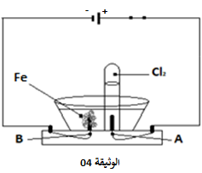
- أي من المسريين يمثل المصعد المسرى A أو المسرى B؟ وأذكر اسم المحلول المستعمل.
المسرى A يمثل المصعد (0.5ن) والمحلول المستعمل كلور الحديد الثنائي (0.5ن).
- اكتب معادلة التفاعل الكيميائي الحادث عند المسرى A والمسرى B.
عند المصعد(+): (1ن)
2Cl⁻_{(aq)} 2 e⁻ + Cl_{2(g)}

Fe²⁺_{(aq)} + 2 e⁻ Fe_{(s)}

عند المهبط (-):( 1ن)

بعد نزع معدن الحديد المترسب عند المسرى B في التجربة السابقة وضعناه في أنبوب اختبار وسكبنا عليه محلول كبريتات النحاس (Cu²⁺+SO₄²⁻) فتشكل محلول وظهرت طبقة حمراء على معدن جديد.
- ماهي الطبقة الحمراء التي ظهرت؟ وهل المحلول المتشكل هو نفسه المحلول الشاردي المستعمل في التحليل الكهربائي ام لا؟
الطبقة الحمراء التي ظهرت نحاس (0.5ن) والمحلول المتشكل ليس نفس المحلول الشاردي المستعمل في التحليل الكهربائي (0.5ن)

- أكتب المعادلة الكيميائية المنمذجة للتفاعل معدن الحديد وكبريتات النحاس بالصيغة الشاردية.
معادلة التفاعل الكيميائي بالصيغة الشاردية: (2ن)
Fe_{(s)}+ (Cu²⁺+SO₄²⁻)_{(aq)}→ (Fe²⁺+ SO₄²⁻)_{(aq)} + Cu _{(s)}
(+2ن)

بالتوفيــق

